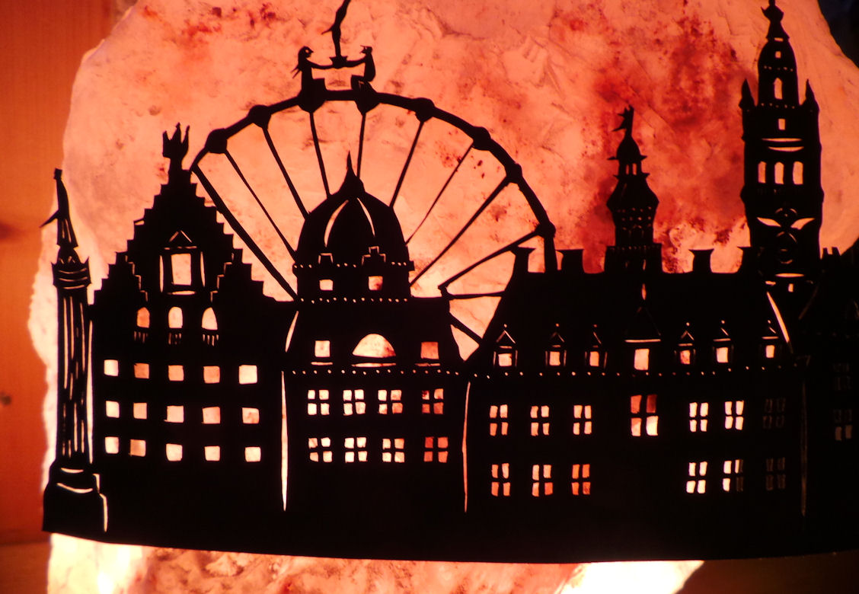
ATELIER DECOUPAGE

AVEC ELSA BROUZE, Artiste et Comédienne

SAMEDI 30 NOVEMBRE 2019
DE 10H00 A 12H00
Pour adultes – Inscriptions obligatoires (12 places maxi)
Bibliothèque de Messery

